图1给出了开挖后的位移和破坏情况，左侧隧道和右侧隧道均不能在无支护状态下自平衡，会发生超过10cm级别的变形，同时会有局部张拉裂纹甚至是块体脱落现象产生。

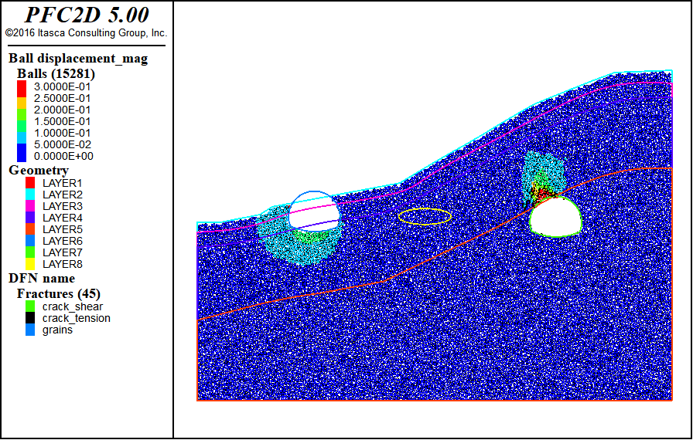

图1 位移及裂纹